15集合概述,Collection,list及其架构

15.01_集合框架(对象数组的概述和使用)<总结:就是将数组中存放基本和引用类型数据,并且引入集合概念>
重点:数组的基本类型遍历和数组的引用类型的遍历(记得自定义类型需加上toString,若没有就是object的toString就是一个地址值).
A:案例演示，基本数据数组和引用型数据数据的遍历
---------------------------------------------------------------------------------------------------------------------------
public class Demo1_Array {
public static void main(String[] args) {
// int[] arr = new int[5];
Student[] arr = new Student[5];
arr[0] = new Student("张1", 23);
arr[1] = new Student("张2", 23);
arr[2] = new Student("张3", 23);

//System.out.println(arr);
for (int i = 0; i < arr.length; i++) {
System.out.println(arr[i]);
}
}
}
---------------------------------------------------------------------------------------------------------------------------
B:画图演示，数组和集合存储引用数据类型,存的都是地址值
把学生数组的案例画图讲解
数组和集合存储引用数据类型,存的都是地址值。而集合中基本数据类型存贮的具体的值,集合自动装箱成为了对象.也就是说基本数据类型变成了对象.
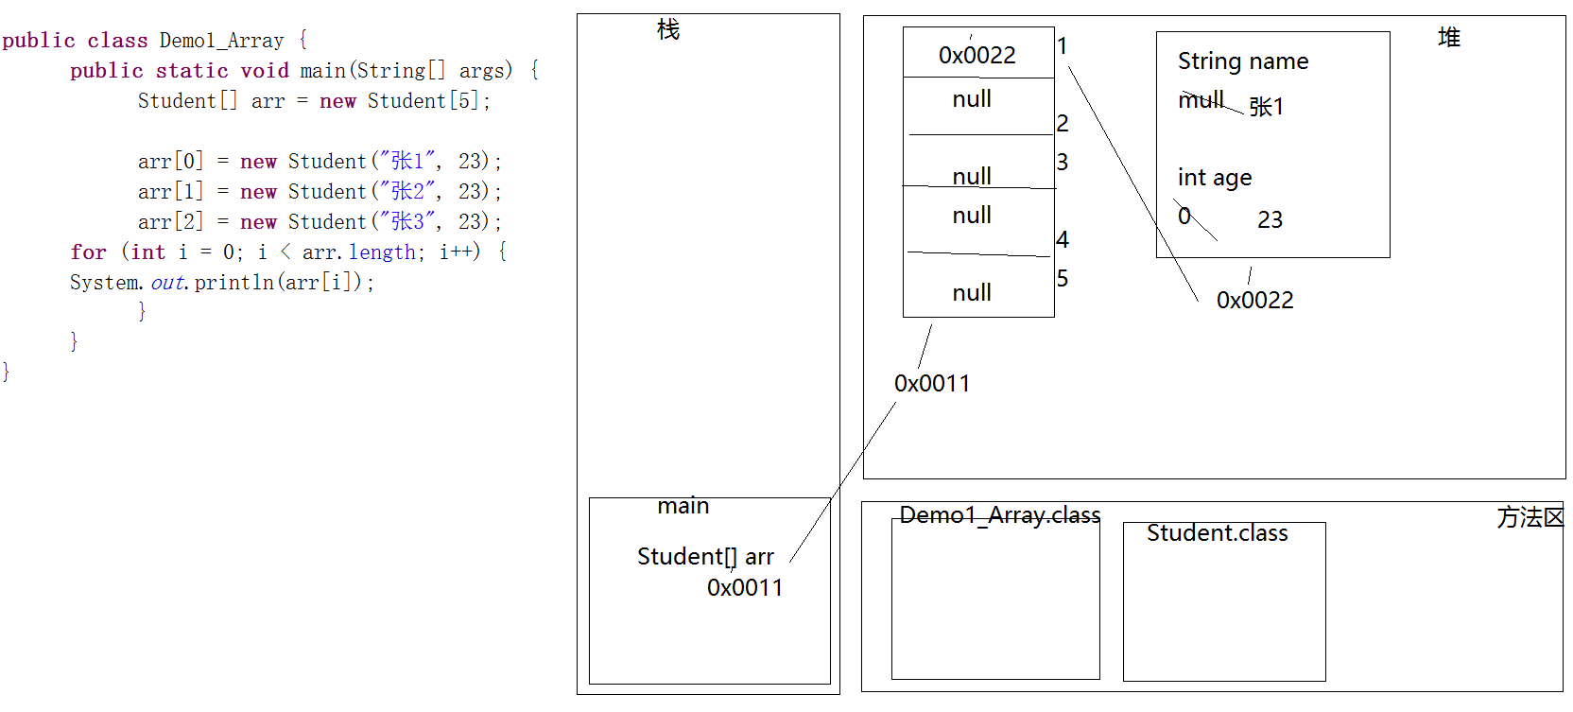

15.02_集合框架(集合的由来及集合继承体系图)<面试的时候说整体的架构>
A:集合的由来
数组长度是固定,当添加的元素超过了数组的长度时需要对数组重新定义,太麻烦,java内部给我们提供了集合类,能存储任意对象,长度是可以改变的,随着元素的增加而增加,随着元素的减少而减少
B:数组和集合的区别
区别1 :
数组既可以存储基本数据类型,又可以存储引用数据类型,基本数据类型存储的是值,引用数据类型存储的是地址值，地址值也是值。
集合只能存储引用数据类型(对象)集合中也可以存储基本数据类型,但是在存储的时候会自动装箱变成对象，100就成了new integer 100，将其装箱。最后就是在下结论说的是集合只能装对象<同一个集合中是可以存贮不同的对象的!,可以是任何的基本类型和应用类型和自定义类型>。
区别2:
数组长度是固定的,不能自动增长，不增加内存的负担。
集合的长度的是可变的,可以根据元素的增加而增长1.5倍的增长(一部分集合底层就是数组实现的)。这就是增加的内存的负担。
C:数组和集合什么时候用
1,如果元素个数是固定的推荐用数组，内存变少了，不会给人家内存增加负担。
2,如果元素个数不是固定的推荐用集合，集合底部(部分)也是按照数组进行操作的，自动增长就是在不断的抛弃原来的数组，造成了垃圾，造成了内存的浪费。
3，一部分集合的底部也是按照数组进行操作的(1.5倍的增长)，我们也可将集合转换为数据，需要自己来操作，但是比较麻烦，人家既然已经封装好了就用人家的，比较省事。
D:集合继承体系图<面试!>
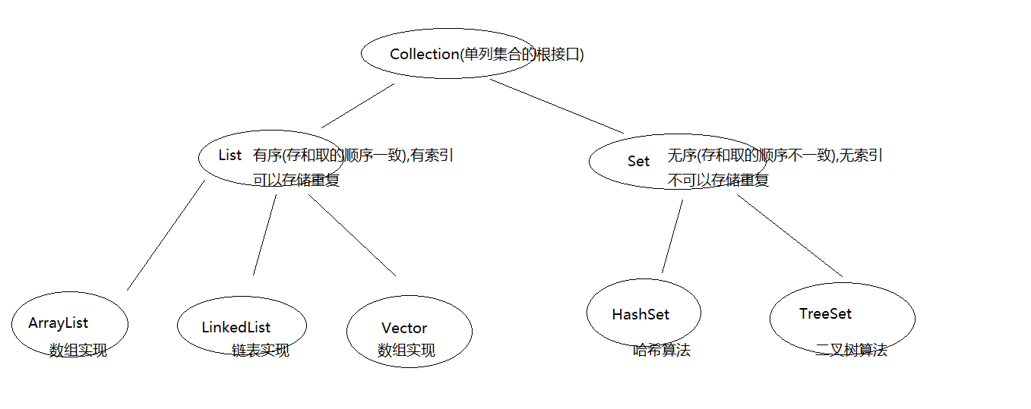
有索引就是一种标志，方便数据的存贮与辨识、操作。
操作图就是1.2版本有的，但是vector诞生在1.0版本现在已经被ArrayList替代。<装逼用>

15.03_集合框架(Collection集合的基本功能测试)
A:案例演示
注意：collection是接口那么其中的方法就是抽象的不能直接的创造对象的，只能是父类引用指向子类对象，直接的或者是间接的。就像是ArrayList可以是实现List，List又可以是实现Collection。其中的E指的是泛型，构造方法中的E指的是Object类，就是说其中可以是任何对象（是任何对象，是对象！）都可以放在里边的。
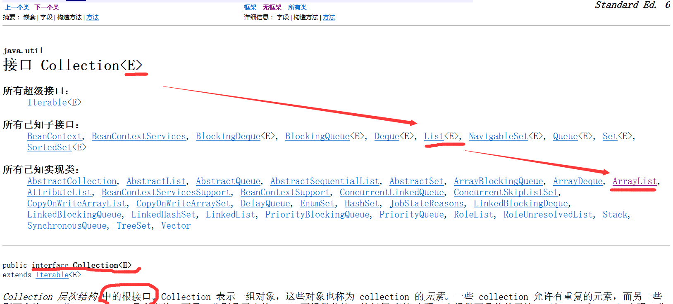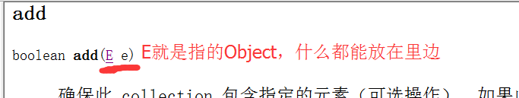
查看源码的方法：Ctrl + 类选项－－－＞Ctrl + o查找类中的方法
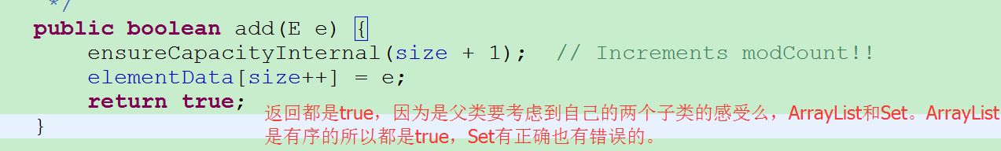
追踪父类的方法，有以下的四步：
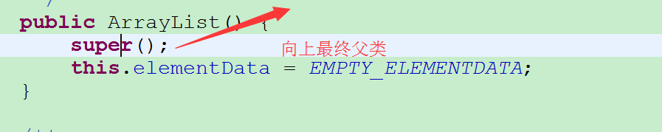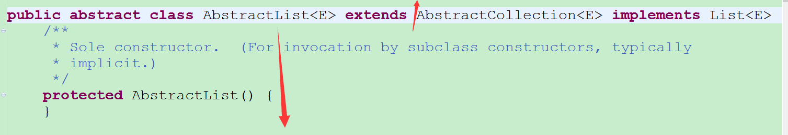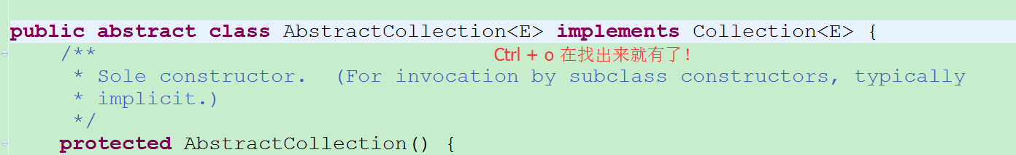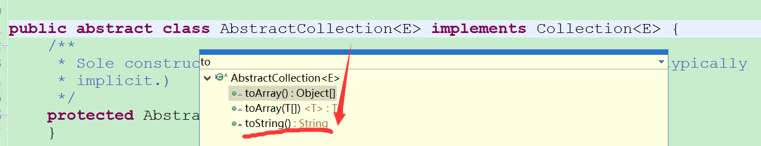
<总结>
基本功能演示 注意返回值的类型，有返回的是可以直接的进行打印的
boolean add(E e) 在最后索引进行添加
boolean remove(Object o) 删除元素，后边重复的不进行删除
void clear() 是在进行操作不能直接进行输出。
Boolean contains(Object o) 是否包含,后边是什么都是可以传的
boolean isEmpty()
Int size()
B:注意:
collectionXxx.java使用了未经检查或不安全的操作.
注意:要了解详细信息,请使用 -Xlint:unchecked重新编译.
java编译器认为该程序存在安全隐患
温馨提示:这不是编译失败,所以先不用理会,等学了泛型你就知道了
add方法如果是List集合一直都返回true,因为List集合中是可以存储重复元素的
如果是Set集合当存储重复元素的时候,就会返回false
ArrayList的父类的父类重写toString方法,所以在打印对象的引用的时候,输出的结果不是Object类中toString的结果。编译看父类运行呢看子类的,注意是接口肯定恩给你编译的
---------------------------------------------------------------------------------------------------------------------------
@SuppressWarnings({ "rawtypes", "unchecked" })保持原样不进行检查
private static void Demo1() { //方法的抽取
Collection c = new ArrayList(); //书写完毕后才能进行导包的。接口不能直接的创建对象，因为其方法是抽象的，实例不能调用方法，所以就是说不能直接的进行调用。这是父类引用只想子对象。注意和集合的创建方式的却别Student[ ] s = new Student[ 5 ]
Boolean b1 = c.add("abc"); //直接写上abc是不行的，不是基本和引用
Boolean b2 = c.add(true); //与下边的是一致的都是进行的装箱，将其转变为了对象new Boolean(true);。
Boolean b3 = c.add(100);
Boolean b4 = c.add(new Student("张三",23));
//Boolean b5 = c.add(); 这个是必须要放元素的，不放得话就会出错的。

System.out.println(b1);
System.out.println(b2);
System.out.println(b3);
System.out.println(b4); //然而这的打印是然并卵的，因为返回Boolean全部是true的。所以啊以后就是直接的运用add方法并将c用来直接打印。
/*注意这里的add方法，编译的是看父类，运行的是子类。所以就是说看源代码就应该看Arraylist里边的方法，因为父类是抽象的啊，所以就没有什么必要看它得了。注意查看源码的方法*/
System.out.println(c);
System.out.println(c.toString()); //注意和集合打印方法的区别。
/*两者的打印结果是一样的，那么就说明ArrayList方法重写了toString方法，若是没有的话就肯定是在他的父类或者间接父类里边重写了。若是没写的话就是打印最初object类的地址值啊
ArrayList的父类的父类重写toString方法,所以在打印对象的引用的时候,输出的结果不是Object类中toString的结果*/
}
}

---------------------------------------------------------------------------------------------------------------------------
public String toString() { ArrayList间接父类的toString方法
Iterator<E> it = iterator();
if (! it.hasNext())
return "[]";

StringBuilder sb = new StringBuilder();
sb.append('[');
for (;;) {
E e = it.next();
sb.append(e == this ? "(this Collection)" : e);
if (! it.hasNext())
return sb.append(']').toString();
sb.append(',').append(' ');
}
}
---------------------------------------------------------------------------------------------------------------------------
@SuppressWarnings({ "rawtypes", "unchecked" }) //去除黄线就是加注释，Ctrl + 1.保持原始类型（就是集合没有加泛型，这是不正确的，程序应该是进行检查的），不检查（不检查数据的类型）。放在类上边就是整个类的执行。
public class Demo2 {
public static void main(String[] args) {
//Demo1();
Collection c = new ArrayList(); //父类引用指向子类对象！
c.add("a");
c.add("b");
c.add("c");
c.add("d"); //返回值并没有什么卵用，直接操作对象即可。

System.out.println(c);
System.out.println(c.remove("a")); //删除第一个元素，后边重复的不进行删除
System.out.println(c);
//c.clear();
System.out.println(c);
System.out.println(c.contains("b"));
System.out.println(c.isEmpty());
System.out.println(c.size());
}
---------------------------------------------------------------------------------------------------------------------------

15.04_集合框架(集合的遍历之集合转数组遍历)toArray()方法
重点：集合的遍历方式一之toArray()方法,注意未加泛型就是在类型的提升,注意强转元素
A:集合的遍历
其实就是依次获取集合中的每一个元素。凡是父类引用指向子类对象的，其中用的方法都应该是父类有子类也应该有，就是子类重写的父类的方法，而且子类的方法是应该比父类强大的，因为我们是运行时看的父类，你得通过编译，子类有你得通过运行。
提示的时候注意看方法中的提示，既有方法的补全又有返回值的类型，注意体会这一点
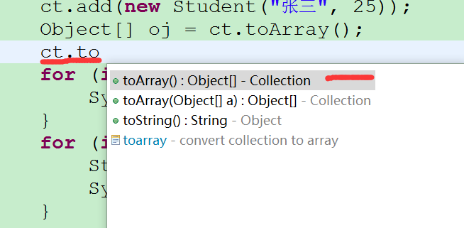
B:案例演示
把集合转成数组，可以实现集合的遍历
toArray()
---------------------------------------------------------------------------------------------------------------------------
public class Demo3_collection {
public static void main(String[] args) {
//Demo1();
Collection c = new ArrayList();
c.add(new Student("张三",23)); //Object ob = new Student("张三",23);add里边需要的都是超类的对象（就是说可以是任何对象）而你给了子类的对象（不是超类的对象），那么这就是父类引用指向子类对象。
c.add(new Student("李四",24));
c.add(new Student("王五",25));
c.add(new Student("赵六",26));

System.out.println(c); //一排的进行打印，就是数组。
Object[] arr = c.toArray(); //将c里边的元素进行转换，里边的Student本来就是Object的引用对象所以就用超类来接收。以后将有很多的情况就是如此的，一定要强转。
for (int i = 0; i < arr.length; i++) {
//System.out.println(arr[i]); //这个才是遍历，但是怎么样才能进行getset方法恩？下边进行解答
//System.out.println(arr[i].getName()); //这是错误的。
Student s = (Student)arr[i]; //注意是里边元素的强转而不是数组arr进行强转！
System.out.println(s.getName()); //这种方法就是可以获取到元素的属性进行操作，而不像上边仅仅只是打印。
}
}

private static void Demo1() {
Collection c = new ArrayList();
c.add("a");
c.add("b");
c.add("c");
c.add("d");
System.out.println(c);
Object[] s = c.toArray(); //调用方法toArray方法进行将集合转换成数组
for (int i = 0; i < s.length; i++) {
System.out.println(s[i]); }
}
}
---------------------------------------------------------------------------------------------------------------------------

15.05_集合框架(Collection集合的带All功能测试)
重点:只需要基础add方法,其他都是服务器中的SQP,其他的只需要了解
A:案例演示
带All的功能演示
boolean addAll(Collection c)
将指定 collection c中的所有元素都添加到此 collection 中。注意若是将此处的addAll写成了add将会发生的现象。
boolean removeAll(Collection c)
移除此 collection 中那些也包含在指定 collection c中的所有元素,就是去除交集。之后调用集合发生改变了就是true没有发生改变就是false。
boolean containAll(Collection c)
判断调用的集合是否包含传入的集合的全部。全部的包含就是true不包含就是false，哪怕只有一个不包含也是false。
boolean retainAll(Collection c)
取交集,如果调用的集合改变就返回true,如果调用的集合不变就返回false,没有重复的元素是返回的true,因为还有空串的[ ].
---------------------------------------------------------------------------------------------------------------------------
Collection c1 = new ArrayList();
c1.add("a");
c1.add("b");
c1.add("c");
c1.add("d");

Collection c2 = new ArrayList(); //alt + shift + r改变量名，改的是本集合中的所有变量的名称，就像在这里改名不影响上边的变量，同样的上边的改名也同样的不影响下边的名称。
c2.add("a");
c2.add("b");
c2.add("c");
c2.add("d");

//c1.addAll(c2); //将c2中的每一个元素添加到c1中
c1.add(c2); //将c2看成一个对象添加到c1中
System.out.println(c1);
---------------------------------------------------------------------------------------------------------------------------
public static void demo2() {
Collection c1 = new ArrayList();
c1.add("a");
c1.add("b");
c1.add("c");
c1.add("d");

Collection c2 = new ArrayList();
c2.add("a");
c2.add("b");
c2.add("z");

boolean b = c1.removeAll(c2); //删除的是交集，若是c2中没有c1元素就是返回的false，哪怕交集只有一个也是true。
System.out.println(b);
System.out.println(c1);
}
---------------------------------------------------------------------------------------------------------------------------
public static void demo3() {
Collection c1 = new ArrayList();
c1.add("a");
c1.add("b");
c1.add("c");
c1.add("d");

Collection c2 = new ArrayList();
c2.add("a");
c2.add("b");
c2.add("z");

boolean b = c1.containsAll(c2); //判断调用的集合是否包含传入的集合，哪怕只有一个不包含就是false。
System.out.println(b);
}
---------------------------------------------------------------------------------------------------------------------------
public static void main(String[] args) {
Collection c1 = new ArrayList();
c1.add("a");
c1.add("b");
c1.add("c");
c1.add("d");

Collection c2 = new ArrayList();
c2.add("a");
c2.add("b");
c2.add("c");
c2.add("d");
c2.add("e");
c2.add("f");

//取交集,如果调用的集合改变就返回true,如果调用的集合不变就返回false
boolean b = c1.retainAll(c2); //取交集
System.out.println(b);
System.out.println(c1);
}
---------------------------------------------------------------------------------------------------------------------------

15.06_集合框架(集合的遍历之迭代器遍历)
重点:必须得掌握,底层额思想是和regex中pattern思想是一样的.是增强for循环的基础
Pattern p = Pattern.complite(“[1][,3,4,5,7,8,9]\\d{9}”);
Mather s = p.matchers(“我的手机号是9759374538468,曾经用过778899898”);
While (s.find()) {
System.out.println(s.group());
}
A:迭代器概述
集合是用来存储元素,存储的元素需要查看,那么就需要迭代(遍历)
B:案例演示
迭代器的使用，基本数据类型和自定义数据类型
---------------------------------------------------------------------------------------------------------------------------
Collection c = new ArrayList();
c.add("a");
c.add("b");
c.add("c");
c.add("d");

Iterator it = c.iterator(); //获取迭代器的引用
while(it.hasNext()) { //集合中的迭代方法(遍历)
System.out.println(it.next());
}
---------------------------------------------------------------------------------------------------------------------------
public static void main(String[] args) {
zdemo1();
Collection c = new ArrayList();
c.add(new Student("张三", 23)); //Object obj = new Student("张三",23);
c.add(new Student("李四", 24));
c.add(new Student("王五", 25));
c.add(new Student("赵六", 26));
//获取迭代器
Iterator it = c.iterator();
while(it.hasNext()) {
//System.out.println(it.next());
Student s = (Student)it.next(); //向下转型
System.out.println(s.getName() + "..." + s.getAge());
}
}
---------------------------------------------------------------------------------------------------------------------------
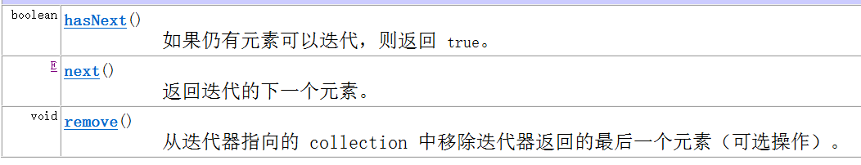
注意：
1，集合的遍历截至目前有两种方式，分别是转换成数组和获取迭代器的方式。
2，数组操作或者是获取迭代器操作都能通过强制装换能获取到其中的元素的属性，再进行其他的操作。自定的类是需要进行转换的.

15.07_集合框架(Collection存储自定义对象并遍历)
重点;很简单的一种遍历,只有是Iterator方式.没有像List中普通for循环.
A:案例演示
Collection存储自定义对象并用迭代器遍历
---------------------------------------------------------------------------------------------------------------------------
Collection c = new ArrayList();

c.add(new Student("张三",23));
c.add(new Student("李四",24));
c.add(new Student("王五",25));
c.add(new Student("赵六",26));
c.add(new Student("赵六",26));

for(Iterator it = c.iterator();it.hasNext();) {
Student s = (Student)it.next(); //向下转型
System.out.println(s.getName() + "," + s.getAge()); //获取对象中的姓名和年龄
}
System.out.println("------------------------------");
Iterator it = c.iterator(); //获取迭代器
while(it.hasNext()) { //判断集合中是否有元素
//System.out.println(((Student)(it.next())).getName() + "," + ((Student)(it.next())).getAge());
Student s = (Student)it.next(); //向下转型
System.out.println(s.getName() + "," + s.getAge()); //获取对象中的姓名和年龄
}
---------------------------------------------------------------------------------------------------------------------------

15.08_集合框架(迭代器的原理及源码解析)(了解)
A:迭代器原理
迭代器原理:迭代器是对集合进行遍历,而每一个集合内部的存储结构都是不同的,所以每一个集合存和取都是不一样,那么就需要在每一个类中定义hasNext()和next()方法,这样做是可以的,但是会让整个集合体系过于臃肿,迭代器是将这样的方法向上抽取出接口,然后在每个类的内部,定义自己迭代方式,这样做的好处有二,第一规定了整个集合体系的遍历方式都是hasNext()和next()方法,第二,代码有底层内部实现,使用者不用管怎么实现的,会用即可
Iterator it = ct.iterator。其中第一个Iterator既可以是接口也可以是抽象类普通类的。
用的时候不用关心他是那一个类，只需要知道他的用法即可。
B:迭代器源码解析
1,在eclipse中ctrl + shift + t找到ArrayList类
2,ctrl+o查找iterator()方法
3,查看返回值类型是new Itr(),说明Itr这个类实现Iterator接口
4,查找Itr这个内部类,发现重写了Iterator中的所有抽象方法

15.09_集合框架(List集合的特有功能(相对于Collection而言)概述和测试)
A:List集合的特有功能概述,当然父类接口的方法也是可用的,除非是重写,这里是重载.
void add(int index,E element) 指定的索引加上指定的元素
E remove(int index) 删除指定索引上的元素
E get(int index) 活的到指定索引的元素
E set(int index,E element) 将指定位置的元素修改

---------------------------------------------------------------------------------------------------------------------------
public class Demo1_List {
public static void main(String[] args) {
//demo1();
//demo2();
//demo3();
//demo4();
List list = new ArrayList();
list.add("a");
list.add("b");
list.add("c");
list.add("d");

list.set(1, "z"); //将指定位置的元素修改
System.out.println(list);
}
---------------------
public static void demo4() {
List list = new ArrayList();
list.add("a");
list.add("b");
list.add("c");
list.add("d");

//Object obj1 = list.get(2);
//System.out.println(obj1);
//通过索引遍历List集合，List特有的遍历方式
for(int i = 0;i < list.size(); i++) {
System.out.println(list.get(i));
}
}
----------------------
public static void demo3() {
List list = new ArrayList();
list.add(111);
list.add(222);
list.add(333);

list.remove(111); //删除的时候不会自动装箱,把111当作索引
System.out.println(list);
}
-------------------
public static void demo2() {
List list = new ArrayList();
list.add("a");
list.add("b");
list.add("c");
list.add("d");

Object obj = list.remove(1); //通过索引删除元素,将被删除的元素返回，但是注意demo3的情况
System.out.println(obj);
System.out.println(list);
}
--------------------
public static void demo1() {
List list = new ArrayList();
list.add("a");
list.add("b");
list.add("c");
list.add("d");
list.add(4, "f"); //index<=size并且index>=0都不会报异常
//list.add(1,"e");
//list.add(10, "z"); //java.lang.IndexOutOfBoundsException,当存储时使用不存在的索引时
System.out.println(list);
}
}
---------------------------------------------------------------------------------------------------------------------------
总结：1，set集合中的遍历方式有集合专属的iterator和增强for、普通for循环。
2，map中就是要么是先获取键的集合或者是键值对的集合。
3，不管你是什么集合，最后若是想用元素的属性，你就必须得对集合元素进行强转，切记并不是集合进行强转。

15.10_集合框架(List集合存储学生对象并遍历get()方法)
A:案例演示
通过size()和get()方法结合使用遍历。
---------------------------------------------------------------------------------------------------------------------------
List list = new ArrayList();
list.add(new Student("张三", 18)); //Object obj = new Student("张三",23);
list.add(new Student("李四", 18));
list.add(new Student("王五", 18));
list.add(new Student("赵六", 18));

for(int i = 0; i < list.size(); i++) {
Student s = (Student)list.get(i);
System.out.println(s.getName() + "," + s.getAge());
}
---------------------------------------------------------------------------------------------------------------------------

15.11_集合框架(并发修改异常产生的原因及解决方案)
A:案例演示
需求：我有一个集合，请问，我想判断里面有没有"world"这个元素，如果有，我就添加一个"javaee"元素，请写代码实现。
---------------------------------------------------------------------------------------------------------------------------
List list = new ArrayList(); 这是错误的，出现并并发异常
list.add("a");
list.add("b");
list.add("world");
list.add("d");
list.add("e");

/*Iterator it = list.iterator();
while(it.hasNext()) {
String str = (String)it.next();
if(str.equals("world")) {
list.add("javaee"); //这里会抛出ConcurrentModificationException并发修改异常
}
}*/
---------------------------------------------------------------------------------------------------------------------------

B:ConcurrentModificationException出现
迭代器遍历，集合修改集合
C:解决方案
a:迭代器迭代元素，迭代器修改元素(ListIterator的特有功能add)
b:集合遍历元素，集合修改元素
---------------------------------------------------------------------------------------------------------------------------
ListIterator lit = list.listIterator(); //如果想在遍历的过程中添加元素,可以用ListIterator中的add方法
while(lit.hasNext()) {
String str = (String)lit.next();
if(str.equals("world")) {
lit.add("javaee");
//list.add("javaee");
}
}
---------------------------------------------------------------------------------------------------------------------------

15.12_集合框架(ListIterator)(了解)
重点:了解
boolean hasNext() 是否有下一个
boolean hasPrevious() 是否有前一个
Object next() 返回下一个元素
Object previous() ;返回上一个元素
---------------------------------------------------------------------------------------------------------------------------
public class Demo4_ListIterator {
public static void main(String[] args) {
List list = new ArrayList();
list.add("a"); //Object obj = new String();
list.add("b");
list.add("world");
list.add("c");
list.add("d");
list.add("e");

ListIterator lit = list.listIterator(); //获取迭代器
while(lit.hasNext()) {
System.out.println(lit.next()); //获取元素并将指针向后移动
}

System.out.println("-----------------");

while(lit.hasPrevious()) {
System.out.println(lit.previous()); //获取元素并将指针向前移动
}
}
} //先正后反，因为是反向遍历指针开始的时候是要停在最后的，若是在零上，也就是没有正向遍历，一开始就是反向遍历是不可以的。其实在开发中是然并卵的。
---------------------------------------------------------------------------------------------------------------------------

15.13_集合框架(Vector的特有功能)(了解)
重点:很老的项目的时候才会用到的.
A:Vector类概述
B:Vector类特有功能
public void addElement(E obj)
public E elementAt(int index)
public Enumeration elements()
C:案例演示
Vector的迭代
---------------------------------------------------------------------------------------------------------------------------
Vector v = new Vector(); //创建集合对象,List的子类
v.addElement("a");
v.addElement("b");
v.addElement("c");
v.addElement("d");

//Vector迭代
Enumeration en = v.elements(); //获取枚举
while(en.hasMoreElements()) { //判断集合中是否有元素
System.out.println(en.nextElement());//获取集合中的元素
}
---------------------------------------------------------------------------------------------------------------------------

点招考15.14_集合框架(数据结构之数组和链表)
A:数组
查询快修改也快
增删慢
B:链表
查询慢,修改也慢
增删快

15.15_集合框架(List的三个子类的特点)
A:List的三个子类的特点
ArrayList:
底层数据结构是数组，查询快，增删慢。
线程不安全，效率高。
Vector:
底层数据结构是数组，查询快，增删慢。
线程安全，效率低。
Vector相对ArrayList查询慢(线程安全的)
Vector相对LinkedList增删慢(数组结构)
LinkedList:
底层数据结构是链表，查询慢，增删快。
线程不安全，效率高。

Vector和ArrayList的区别
Vector是线程安全的,效率低
ArrayList是线程不安全的,效率高
共同点:都是数组实现的
ArrayList和LinkedList的区别(LinkList前后元素记住的是地址值)
ArrayList底层是数组结果,查询和修改快
LinkedList底层是链表结构的,增和删比较快,查询和修改比较慢
共同点:都是线程不安全的
B:List有三个儿子，我们到底使用谁呢?
查询多用ArrayList
增删多用LinkedList
如果都多ArrayList

15.16_day15总结
把今天的知识点总结一遍。

16,ArrayList

16.01_集合框架(去除ArrayList中重复字符串元素方式)(掌握)
01,02节重点:去重就是采用的是底层的equals方法,因为集合中是对象,比较的是属性并不是地址值,自定义类注意重写equals方法,若是系统的类的话一般都是已经重写了equals方法的.contains方法应该掌握,但是remove方法的删除作为次要的内容.
A:案例演示
需求：ArrayList去除集合中字符串的重复值(字符串的内容相同)
思路：创建新集合方式
注意：
1，it.next()是一个指针，用一次指针就会向后走一次，所以说想用这方式的话最好是将这个元素进行强转，就不会再变了！
2，注意方法参数中的参数类型，我们很有可能传入的是Collection集合，或者是ArrayList、LinkList集合，所以最好的情况是将参数类型写成顶端的接口Collection。
---------------------------------------------------------------------------------------------------------------------------
/*
创建新集合将重复元素去掉
1,明确返回值类型,返回ArrayList
2,明确参数列表ArrayList

分析:
1,创建新集合
2,根据传入的集合(老集合)获取迭代器
3,遍历老集合
4,通过新集合判断是否包含老集合中的元素,如果包含就不添加,如果不包含就添加
*/
public static void main(String[] args) {
ArrayList list = new ArrayList();
list.add("a");
list.add("b");
list.add("b");
list.add("c");
list.add("c");

System.out.println(list);
ArrayList newList = getSingle(list);
System.out.println(newList);
}

/*
去除重复 //方法的注释及步骤！
1,返回ArrayList
2,参数列表ArrayList
*/
public static ArrayList getSingle(ArrayList list) {
ArrayList newList = new ArrayList(); //创建一个新集合
Iterator it = list.iterator(); //获取迭代器
while(it.hasNext()) { //判断老集合中是否有元素
String temp = (String)it.next(); //将每一个元素临时记录住
if(!newList.contains(temp)) { //如果新集合中不包含该元素
newList.add(temp); //将该元素添加到新集合中
}
}
return newList; //将新集合返回
}
---------------------------------------------------------------------------------------------------------------------------

16.02_集合框架(去除ArrayList中重复自定义对象元素)(掌握)
重点:必须掌握.
A:案例演示
需求：ArrayList去除集合中自定义对象元素的重复值(对象的成员变量值相同)
B:注意事项
重写equals()方法的。
contains方法判断是否包含,底层依赖的是equals方法
remove方法判断是否删除,底层依赖的是equals方法
---------------------------------------------------------------------------------------------------------------------------
public String toString() {
return "Person [name=" + name + ", age=" + age + "]";
}
/*@Override
public boolean equals(Object obj) {
Person p = (Person)obj; //注意此处的强转！
return this.name.equals(p.name) && this.age == p.age;
}*/ this.name.equals(p.name)用的是字符串的equals方法。
注意：
1，在基本数据类型的比较方法中的equals方法比较的就是值而不是对象一样中运用的是地址值。
---------------------------------------------------------------------------------------------------------------------------

16.03_集合框架(LinkedList的特有功能)(掌握)
重点:全部掌握.
A:LinkedList类概述
B:LinkedList类特有功能
public void addFirst(E e)及addLast(E e)
Public E getFirst()及getLast()
public E removeFirst()及public E removeLast()
Public E get(int index); 比较慢的原因就是前后元素记住的是地址值.
---------------------------------------------------------------------------------------------------------------------------
public class Demo3_LinkedList {
public static void main(String[] args) {
LinkedList list = new LinkedList();
list.addFirst("a");
list.addFirst("b");
list.addFirst("c");
list.addFirst("d");
list.addLast("e");

//System.out.println(list.getFirst());
//System.out.println(list.getLast());
//System.out.println(list.removeFirst());
//System.out.println(list.removeLast());

System.out.println(list.get(1)); //注意链表式数据的结构。
System.out.println(list);
}
/*dcbae*/
}
---------------------------------------------------------------------------------------------------------------------------

16.04_集合框架(栈和队列数据结构)(掌握)
重点:掌握并能举例.
栈
先进后出
队列
先进先出

16.05_集合框架(用LinkedList模拟栈数据结构的集合并测试)(掌握)
重点:必须会模拟重点是一种封装的思想.一般公司是有自己的框架,就是讲基本的类进行的封装.
A:案例演示
需求：请用LinkedList模拟栈数据结构的集合，并测试
创建一个类将Linked中的方法封装
---------------------------------------------------------------------------------------------------------------------------
public class Stack {
private LinkedList list = new LinkedList(); //创建LinkedList对象

public void in(Object obj) {
list.addLast(obj); //封装addLast()方法
}

public Object out() {
return list.removeLast(); //封装removeLast()方法
}

public boolean isEmpty() {
return list.isEmpty(); //封装isEmpty()方法
}
}
---------------------------------------------------------------------------------------------------------------------------
public class Demo4_LinkedList {
/**
用LinkedList模拟栈结构
*/
public static void main(String[] args) { //只是对demo1的一个封装而已，其实内部的操作方法是一样的
//demo1();
Stack s = new Stack();
s.in("a"); //进栈
s.in("b");
s.in("c");
s.in("d");

while(!s.isEmpty()) { //判断栈结构是否为空
System.out.println(s.out()); //弹栈
}
}

public static void demo1() {
LinkedList list = new LinkedList(); //创建集合对象
list.addLast("a");
list.addLast("b");
list.addLast("c");
list.addLast("d");

/*System.out.println(list.removeLast());
System.out.println(list.removeLast());
System.out.println(list.removeLast());
System.out.println(list.removeLast());*/

while(!list.isEmpty()) {
System.out.println(list.removeLast());
}
}
}
---------------------------------------------------------------------------------------------------------------------------

泛型

16.06_集合框架(泛型概述和基本使用)(掌握)(16.06~16.12节)
重点:理解并掌握.
A:泛型概述
B:泛型好处
提高安全性(将运行期的错误转换到编译期)
省去强转的麻烦(若是没有加泛型,添加的东西都将提升为object类型)
C:泛型基本使用
<>中放的必须是引用数据类型 基本类型应该封装起来,int就是Integer.集合创建的时候和获取迭代器的时候,类上,方法上.
D:泛型使用注意事项
前后的泛型必须一致,或者后面的泛型可以省略不写(1.7的新特性菱形泛型),工作的时候必须得前后都得写上!工作中稳定用的版本是比较低的1.5或者是1.6.泛型最好不要定义成Object,没有意义 .有一边的为object也是不可以的!!
---------------------------------------------------------------------------------------------------------------------------
public class Demo1_Generic {
public static void main(String[] args) {
//demo1();
//int[] arr = new byte[5]; //数组要保证前后的数据类型一致
//ArrayList<Object> list = new ArrayList<Person>(); //集合的泛型要保证前后的数据类型一致
//ArrayList<Object> list = new ArrayList<>(); //1.7版本的新特性,菱形泛型
ArrayList<Object> list = new ArrayList<>();//泛型最好不要定义成Object,没有意义
list.add("aaa");
list.add(true);
}

public static void demo1() {
ArrayList<Person> list = new ArrayList<Person>(); 集合加上泛型
// list.add(110);
// list.add(true);
list.add(new Person("张三", 23));
list.add(new Person("李四", 24));

Iterator<Person> it = list.iterator(); 迭代器加上泛型，注意和上边保持一致。
while(it.hasNext()) {
//System.out.println(it.next());

//System.out.println(it.next().getName() + "..." + it.next().getAge());//next方法只能调用一次,如果调用多次会将指针向后移动多次，最好就是将it.next()定义为一个变量。
Person p = it.next();
System.out.println(p.getName() + "..." + p.getAge());
}
}
}
---------------------------------------------------------------------------------------------------------------------------

16.07_集合框架(ArrayList存储字符串和自定义对象并遍历泛型版)(掌握)
重点必须掌握.
A:案例演示
ArrayList存储字符串并遍历泛型版
---------------------------------------------------------------------------------------------------------------------------
package com.heima.generic;

import java.util.ArrayList;
import java.util.Iterator;

import com.heima.bean.Person;

public class Demo2_Generic {

/**
A:案例演示
ArrayList存储字符串并遍历泛型版
*/
public static void main(String[] args) {
//demo1();
ArrayList<Person> list = new ArrayList<>();
list.add(new Person("张三", 23));
list.add(new Person("李四", 24));
list.add(new Person("王五", 25));
list.add(new Person("赵六", 26));

Iterator<Person> it = list.iterator();
while(it.hasNext()) {
Person p = it.next(); //将集合中的每一个元素用Person记录
System.out.println(p.getName() + "..." + p.getAge());
}
}
------------------------------------------------------------------------------------------------
public static void demo1() {
ArrayList<String> list = new ArrayList<>(); //创建集合对象
list.add("a");
list.add("b");
list.add("c");
list.add("d");

Iterator<String> it = list.iterator();
while(it.hasNext()) {
System.out.println(it.next());
}
}
---------------------------------------------------------------------------------------------------------------------------

16.08_集合框架(泛型的由来)
A:案例演示
泛型的由来:通过Object转型问题引入
早期的Object类型可以接收任意的对象类型，但是在实际的使用中，会有类型转换的问题。也就存在这隐患，所以Java提供了泛型来解决这个安全问题。出现ClassCaseException问题.
就是说强转的时候书写是没有问题的,但是在运行的时候就有问题了.类型不对啊
--------------------------------------------------------------------
public static void demo1() {
Tool<Student> t = new Tool<>(); //创建工具类对象
t.setObj(new Student("张三",23));

Worker w = (Worker) t.getObj(); //向下转型
System.out.println(w); //$$$运行出错的!
}
------------------------------------------------------------

16.09_集合框架(泛型类的概述及使用)
重点:掌握使用的方法.
A:泛型类概述<T>
把泛型定义在类上,T就type类型的意思,E就是元素的意思,一般都是大写的,可随意.
泛型就和变量的定义是一样的,只是一个变量而已.
B:定义格式
public class 类名<泛型类型1,…>
C:注意事项
泛型类型必须是引用类型,泛型是不能创建对象的.泛型也不能对数组进行声明.
泛型就是将参数的声明提升到类上边,下边的方法和变量便于使用,方法和变量也是可以不同于类上边的泛型的,但是不推荐.
D:案例演示
泛型类的使用

16.10_集合框架(泛型方法的概述和使用)
A:泛型方法概述
把泛型定义在方法上
B:定义格式
public <泛型类型> 返回类型 方法名(泛型类型 变量名)
C:案例演示
泛型方法的使用
---------------------------------------------------------------------------------------------------------------------------
public class Tool<Q> {
private Q q;

public Q getObj() {
return q;
}

public void setObj(Q q) {
this.q = q;
}

public void show(Q q) {
System.out.println(q); //推荐
}

public<T> void show(T t) { //方法泛型最好与类的泛型一致
System.out.println(t); //如果不一致,需要在方法上声明该泛型
}

public static<W> void print(W w) { //静态方法必须声明自己的泛型
System.out.println(w);
}

}

注意:所有的符号只是一个表示,当然是可以运用相同的符号表示的.
---------------------------------------------------------------------------------------------------------------------------

16.11_集合框架(泛型接口的概述和使用)
A:泛型接口概述
把泛型定义在接口上
B:定义格式
public interface 接口名<泛型类型>
C:案例演示
泛型接口的使用
---------------------------------------------------------------------------------------------------------------------------
public class Demo4_Generic {

/**
* * A:泛型接口概述
* 把泛型定义在接口上
* B:定义格式
* public interface 接口名<泛型类型>
* C:案例演示
* 泛型接口的使用
*/
public static void main(String[] args) {

}
}

interface Inter<T> {
public void show(T t);
}

/*class Demo implements Inter<String> { //推荐用这种

@Override
public void show(String t) {
System.out.println(t);
}

}*/

class Demo<T> implements Inter<T> { //没有必要在实现接口的时候给自己类加泛型

@Override
public void show(T t) {
System.out.println(t);
}

}

---------------------------------------------------------------------------------------------------------------------------

16.12_集合框架(泛型高级之通配符)
A:泛型通配符<?>
任意类型，如果没有明确，那么就是Object以及任意的Java类了,但是?并不是Object
B:? extends E
向下限定，E及其子类
C:? super E
向上限定，E及其父类
---------------------------------------------------------------------------------------------------------------------------
List<?> list = new ArrayList<Integer>(); //当右边的泛型是不确定时,左边可以指定为?,右边可以是String,等等,左边虽是?,但不能是object
ArrayList<Person> list1 = new ArrayList<>();
list1.add(new Person("张三", 23));
list1.add(new Person("李四", 24));
list1.add(new Person("王五", 25));

ArrayList<Student> list2 = new ArrayList<>();
list2.add(new Student("赵六", 26));
list2.add(new Student("周七", 27));

list1.addAll(list2);
System.out.println(list1); //Student extents Person,一般是规定用
---------------------------------------------------------------------------------------------------------------------------

16.13_集合框架(增强for的概述和使用)(掌握)
重点:是数组和集合的遍历方式,熟练运用.必须掌握
A:增强for概述
简化数组和Collection集合的遍历
B:格式：

for(元素数据类型 变量 : 数组或者Collection集合) {
使用变量即可，该变量就是元素
}
C:案例演示
数组，集合存储元素用增强for遍历
D:好处
简化遍历
---------------------------------------------------------------------------------------------------------------------------
public class Demo0000 {

public static void main(String[] args) {

ArrayList<Person> list = new ArrayList<Person>(); // 集合的增强for遍历

list.add(new Person("张三", 23));
list.add(new Person("李四", 24));
list.add(new Person("王五", 25));

for (Person person : list) {
System.out.println(person);
}

int[] arr = { 1, 2, 3, 4, 5 }; // 数组的增强for遍历
for (int i : arr) {
System.out.println(i);
}
}
}
---------------------------------------------------------------------------------------------------------------------------

16.14_集合框架(ArrayList存储字符串和自定义对象并遍历增强for版)(掌握)
A:案例演示
ArrayList存储字符串并遍历增强for版

ArrayList<String> list = new ArrayList<>();
list.add("a");
list.add("b");
list.add("c");
list.add("d");

for(String s : list) {
System.out.println(s);
}

16.15_集合框架(三种迭代的能否删除)(掌握)
重点:掌握.必须掌握.
普通for循环,可以删除,但是索引要--
迭代器,可以删除,但是必须使用迭代器自身的remove方法,否则会出现并发修改异常
增强for循环不能删除
---------------------------------------------------------------------------------------------------------------------------
public static void main(String[] args) {

ArrayList<Person> list = new ArrayList<Person>();

list.add(new Person("张三", 23));
list.add(new Person("张三", 23));
list.add(new Person("李四", 24));
list.add(new Person("王五", 25));

/*//1,普通for删除
for (int i = 0; i < list.size(); i++) {
if ((new Person("张三", 23).equals(list.get(i)))) {
//list.remove(i);
list.remove(i--);
//集合的删除方式,但是集合先往前走,i在++就回漏掉下一个元素
}
}
System.out.println(list);*/

/*//2,集合中的迭代器的删除
Iterator<Person> it = list.iterator();
while (it.hasNext()) {
Person p = it.next();
if ((new Person("张三",23).equals(p))){
//list.remove(p); //不能使用集合的删除方法,只能是迭代器中自己的删除方式
it.remove(); //迭代器每一个集合都有的方式,只有三个方法,只有
//是List集合才有比较多的方法,例如add
}
}
System.out.println(list);
for (Iterator<Person> it = list.iterator();it.hasNext();) { //方法二的变种形式
if ((new Person("张三",23).equals(it.next()))){
it.remove();
}
}
System.out.println(list);*/

/*//3.增强for
for (Person person : list) {
if (person.equals(new Person("张三",23))) {
list.remove(person); //ConcurrentModificationException对象的并发修改不允许
}
}
System.out.println(list);*/
}
---------------------------------------------------------------------------------------------------------------------------

16.16_集合框架(静态导入的概述和使用)(了解)
要点:了解.
A:静态导入概述
B:格式：
import static 包名….类名.方法名;
可以直接导入到方法的级别
C:注意事项
方法必须是静态的,如果有多个同名的静态方法，容易不知道使用谁?
这个时候要使用，必须加前缀。由此可见，意义不大，所以一般不用，但是要能看懂。
---------------------------------------------------------------------------------------------------------------------------
import static java.util.Arrays.sort; //静态导入,也可以是*号,包下的全部static导入.
---------------------------------------------------------------------------------------------------------------------------

16.17_集合框架(可变参数的概述和使用)(掌握)
要点:形参放在最后,必须会.
A:可变参数概述
定义方法的时候不知道该定义多少个参数
B:格式
修饰符 返回值类型 方法名(数据类型… 变量名){}
C:注意事项：
这里的变量其实是一个数组,底层是数组实现的.
如果一个方法有可变参数，并且有多个参数，那么，可变参数肯定是最后一个
传入的方和可变参数有重载的,当然是先用精确参数个数的.
---------------------------------------------------------------------------------------------------------------------------
public class Demo0000 {

public static void main(String[] args) {
int[] arr = {1,2,3,4,5,6};
//int a = getSum(arr);
int a = getSum(1,2,3,4,5,6); //两种方法都是可行的.
System.out.println(a);
}

/*public static int getSum (int[] arr) {
int sum = 0;
for (int i = 0; i < arr.length; i++) {
sum += arr[i];
}
return sum;
}*/
//对形参进行了转换成数组的操作.
public static int getSum (int x,int ... arr) { //可以是0个到多个,那么就会和上边成一个方法
int sum = 0;
for (int i = 0; i < arr.length; i++) {
sum += arr[i];
}
return sum;
}
---------------------------------------------------------------------------------------------------------------------------

16.18_集合框架(Arrays工具类的asList()方法的使用)(掌握)
重点;很常用的,熟练.
A:案例演示
Arrays工具类的asList()方法的使用
Collection中toArray(T[] a)泛型版的集合转数组
---------------------------------------------------------------------------------------------------------------------------
public static void main(String[] args) {

//数组转集合Arrays.asList(T....a);

//1,数组是引用类型
String[] str = {"1","2","3"};
List<String> list = Arrays.asList(str);
//list.add("d");不能增加
System.out.println(list);

//2,数组是基本类型
int[] arr = {1,2,3};
List<int[]> lis = Arrays.asList(arr);
System.out.println(lis); //因为基本类型不是对象,在转的时候将整个集合看作是对象
//变成是基本类的包装类,就是对象啦!
Integer[] arr1 = {1,2,3};
List<Integer> lis1 = Arrays.asList(arr1);
System.out.println(lis1)
}
数组转换成集合虽然不能增加或减少元素,但是可以用集合的思想操作数组,也就是说可以使用其他集合中的方法
---------------------------------------------------------------------------------------------------------------------------
public static void main(String[] args) {
//集合转数组Collection中的toArray(T[] a)
ArrayList<String> list = new ArrayList<String>();
list.add("a");
list.add("b");
list.add("c");
String[] str = list.toArray(new String[5]); //小于是可以全部打印的,若是大于就补null
for (String string : str) {
System.out.println(string);
}
}
---------------------------------------------------------------------------------------------------------------------------

16.19_集合框架(集合嵌套之ArrayList嵌套ArrayList)(掌握)
重点:必须掌握.
A:案例演示
集合嵌套之ArrayList嵌套ArrayList
---------------------------------------------------------------------------------------------------------------------------
public static void main(String[] args) {
//循环的嵌套,学科中有班级,班级中有人员.
ArrayList<ArrayList<Person>> list = new ArrayList<>(); //创建学科大集合

ArrayList<Person> first = new ArrayList<Person>(); //创建班级
first.add(new Person("李冰冰",23));
first.add(new Person("舒淇",26));
first.add(new Person("姚晨",30));

ArrayList<Person> second = new ArrayList<Person>(); //创建班级
second.add(new Person("黄晓明",23));
second.add(new Person("赵薇",26));
second.add(new Person("陈坤",30));

list.add(first); //将班级添加到集合中
list.add(second);

for (ArrayList<Person> banji : list) { //双层嵌套的找出来,先班级后个人.
for (Person person : banji) {
System.out.println(person);
}
}
}
---------------------------------------------------------------------------------------------------------------------------

16.20_day16总结
把今天的知识点总结一遍。

17

17.01_集合框架(HashSet存储字符串并遍历)
重点:HashSet能将放在其中的元素自动的去重.
Set和list的方法是完全一样的,他也是接口,实现要靠自己的子类HashSet,TreeSet或者是孙子类LinkedHashSet.
set集合主要是没有索引(存取无序)而且是元素不能重复.
只要是迭代器能进行遍历的那么就一定能用增强for循环.
存取无序元素多的时候显现出来,只是存和取的顺序一样,不是说每次取都不一样,是一样的,且不论什么遍历方式取出来的顺序一致.
A:Set集合概述及特点
通过API查看即可
B:案例演示
HashSet存储字符串并遍历

HashSet<String> hs = new HashSet<>();
boolean b1 = hs.add("a");
boolean b2 = hs.add("a"); //当存储不成功的时候,返回false

System.out.println(b1);
System.out.println(b2);
for(String s : hs) {
System.out.println(s);
}
---------------------------------------------------------------------------------------------------------------------------
public static void main(String[] args) {
HashSet<Person> hash = new HashSet<Person>();
hash.add(new Person("张三",23));
hash.add(new Person("张三",23));
hash.add(new Person("张三",23));
hash.add(new Person("李四",27));
hash.add(new Person("李四",27));
hash.add(new Person("李四",27));

Iterator<Person> it = hash.iterator();
while (it.hasNext()) {
System.out.println(it.next());
}

for (Person person : hash) {
System.out.println(person); //只要能是迭代器的就一定能是增强for的.
}

System.out.println(hash); //集合体系中重写了toString方法
}
---------------------------------------------------------------------------------------------------------------------------

17.02_集合框架(HashSet存储自定义对象保证元素唯一性)
重点:保证元素的唯一性的先决条件就是重写hashcode和equals()方法.先进行哈希值的判断,后进行equals的判断,是为了保证效率.相同属性的对象的hashcode必须相同,属性不同的对象的hashcode尽量不同.
A:案例演示
存储自定义对象，并保证元素唯一性。

HashSet<Person> hs = new HashSet<>();
hs.add(new Person("张三", 23));
hs.add(new Person("张三", 23));
hs.add(new Person("李四", 23));
hs.add(new Person("李四", 23));
hs.add(new Person("王五", 23));
hs.add(new Person("赵六", 23));
重写hashCode()和equals()方法

17.03_集合框架(HashSet存储自定义对象保证元素唯一性图解及代码优化)
重点;自动生成即可.
A:画图演示
画图说明比较过程
B:代码优化
为了减少比较，优化hashCode()代码写法。
最终版就是自动生成即可。

17.04_集合框架(HashSet如何保证元素唯一性的原理)
重点:记住02节结论.
1.HashSet原理
我们使用Set集合都是需要去掉重复元素的, 如果在存储的时候逐个equals()比较, 效率较低,哈希算法提高了去重复的效率, 降低了使用equals()方法的次数
当HashSet调用add()方法存储对象的时候, 先调用对象的hashCode()方法得到一个哈希值, 然后在集合中查找是否有哈希值相同的对象
如果没有哈希值相同的对象就直接存入集合
如果有哈希值相同的对象, 就和哈希值相同的对象逐个进行equals()比较,比较结果为false就存入, true则不存
2.将自定义类的对象存入HashSet去重复
类中必须重写hashCode()和equals()方法
hashCode(): 属性相同的对象返回值必须相同, 属性不同的返回值尽量不同(提高效率)(考点)(也就是说不同的对象的hashcode有可能是一样的,是int范围内的,有范围就有可能重复)
equals(): 属性相同返回true, 属性不同返回false,返回false的时候存储

17.05_集合框架(LinkedHashSet的概述和使用)
重点:Linked的怎么存就怎么取和HashSet的保证唯一性(去重),两者优点都具备.
底层是链表实现的,是set集合中唯一一个能保证怎么存就怎么取的集合对象
因为是HashSet的子类,所以也是保证元素唯一的,与HashSet的原理一样
A:LinkedHashSet的特点
B:案例演示
LinkedHashSet的特点
可以保证怎么存就怎么取
---------------------------------------------------------------------------------------------------------------------------
LinkedHashSet<String> lhs = new LinkedHashSet<>();
lhs.add("a");
lhs.add("a");
lhs.add("a");
lhs.add("a");
lhs.add("b");
lhs.add("c");
lhs.add("d");

System.out.println(lhs); //[a, b, c, d]
---------------------------------------------------------------------------------------------------------------------------

案例--17.06_集合框架(产生10个1-20之间的随机数要求随机数不能重复)
重点:练习.也是有其他的方法的.
A:案例演示
需求：编写一个程序，获取10个1至20的随机数，要求随机数不能重复。并把最终的随机数输出到控制台。
---------------------------------------------------------------------------------------------------------------------------
HashSet<Integer> hs = new HashSet<>(); //创建集合对象
Random r = new Random(); //创建随机数对象

while(hs.size() < 10) {
int num = r.nextInt(20) + 1; //生成1到20的随机数
hs.add(num);
}

for (Integer integer : hs) { //遍历集合
System.out.println(integer); //打印每一个元素
}
---------------------------------------------------------------------------------------------------------------------------

案例--17.07_集合框架(练习)
重点:练习,是有其他的办法的.注意自动类型的转换.
使用Scanner从键盘读取一行输入,去掉其中重复字符, 打印出不同的那些字符
aaaabbbcccddd
---------------------------------------------------------------------------------------------------------------------------
Scanner sc = new Scanner(System.in); //创建键盘录入对象
System.out.println("请输入一行字符串:");
String line = sc.nextLine(); //将键盘录入的字符串存储在line中
char[] arr = line.toCharArray(); //将字符串转换成字符数组
HashSet<Character> hs = new HashSet<>(); //创建HashSet集合对象

for(char c : arr) { //遍历字符数组
hs.add(c); //将字符数组中的字符添加到集合中
}

for (Character ch : hs) { //遍历集合
System.out.println(ch);
}
---------------------------------------------------------------------------------------------------------------------------

案例--17.08_集合框架(练习)
重点:练习.
将集合中的重复元素去掉

public static void main(String[] args) {
ArrayList<String> list = new ArrayList<>();
list.add("a");
list.add("a");
list.add("a");
list.add("b");
list.add("b");
list.add("b");
list.add("b");
list.add("c");
list.add("c");
list.add("c");
list.add("c");

System.out.println(list);
System.out.println("去除重复后:");
getSingle(list);
System.out.println(list);
}

/*
将集合中的重复元素去掉
1,void
2,List<String> list
*/

public static void getSingle(List<String> list) {
LinkedHashSet<String> lhs = new LinkedHashSet<>();
lhs.addAll(list); //将list集合中的所有元素添加到lhs
list.clear(); //清空原集合
list.addAll(lhs); //将去除重复的元素添回到list中
}

17.09_集合框架(TreeSet存储Integer类型的元素并遍历)
重点:就是放数字的话不光光是进行了去重还排序了,其他的类型是不可以的.
A:案例演示
TreeSet存储Integer类型的元素并遍历
---------------------------------------------------------------------------------------------------------------------------
TreeSet<Integer> ts = new TreeSet<Integer>();
ts.add(6);
ts.add(3);
ts.add(3);
ts.add(5);
ts.add(5);
ts.add(1);
System.out.println(ts);
---------------------------------------------------------------------------------------------------------------------------

17.10_集合框架(TreeSet存储自定义对象)
重点:放自定义的话就无法进行进行排序是会报错的.应该重写compable接口才可以.
A:案例演示
存储Person对象
---------------------------------------------------------------------------------------------------------------------------
TreeSet<Person> ts = new TreeSet<>();
ts.add(new Person("张三", 23));
ts.add(new Person("李四", 13));
ts.add(new Person("周七", 13));
ts.add(new Person("王五", 43));
ts.add(new Person("赵六", 33));

System.out.println(ts); //ClassCastException类型转换的异常.
---------------------------------------------------------------------------------------------------------------------------

17.11_集合框架(TreeSet保证元素唯一和自然排序的原理和图解)
A:画图演示
TreeSet保证元素唯一和自然排序的原理和图解

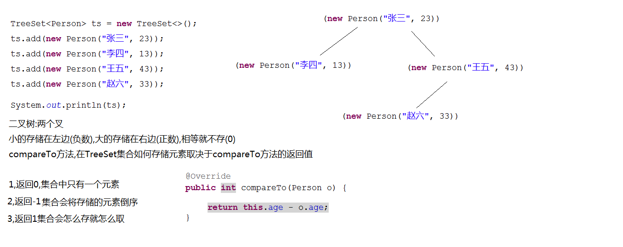
自然排序
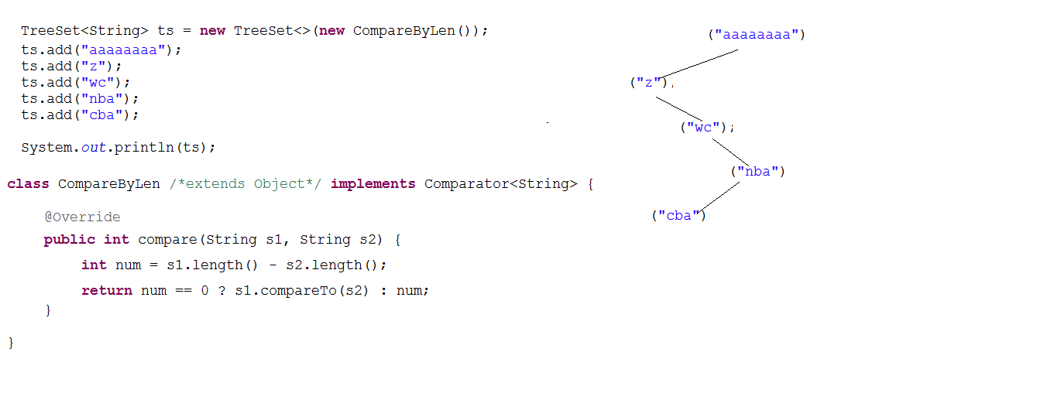
比较器进行排序.

17.12_集合框架(TreeSet存储自定义对象并遍历练习1)
重点:实现接口进行重写方法.
A:案例演示
TreeSet存储自定义对象并遍历练习1(按照姓名排序)
注意:this.age - o.age是进行正序排列的
---------------------------------------------------------------------------------------------------------------------------
public int compareTo(Person o) {
int num = this.age - o.age;
return num == 0 ? this.name.compareTo(o.name) : num;
}
---------------------------------------------------------------------------------------------------------------------------

17.13_集合框架(TreeSet存储自定义对象并遍历练习2)
重点:实现接口进行重写方法.
A:案例演示
TreeSet存储自定义对象并遍历练习2(按照姓名的长度排序)
---------------------------------------------------------------------------------------------------------------------------
int length = this.name.length() - o.name.length(); //比较长度为主要条件
int num = length == 0 ? this.name.compareTo(o.name) : length; //比较内容为次要条件
return num == 0 ? this.age - o.age : num; //比较年龄为次要条件
---------------------------------------------------------------------------------------------------------------------------

17.14_集合框架(TreeSet保证元素唯一和比较器排序的原理及代码实现)
A:案例演示
TreeSet保证元素唯一和比较器排序的原理及代码实现

17.15_集合框架(TreeSet原理)
重点;自然排序和比较器的排序.
1.特点
TreeSet是用来排序的, 可以指定一个顺序, 对象存入之后会按照指定的顺序排列
2.使用方式
a.自然顺序(Comparable)
TreeSet类的add()方法中会把存入的对象提升为Comparable类型
调用对象的compareTo()方法和集合中的对象比较
根据compareTo()方法返回的结果进行存储
b.比较器顺序(Comparator)
创建TreeSet的时候可以制定 一个Comparator
如果传入了Comparator的子类对象, 那么TreeSet就会按照比较器中的顺序排序
add()方法内部会自动调用Comparator接口中compare()方法排序
调用的对象是compare方法的第一个参数,集合中的对象是compare方法的第二个参数
c.两种方式的区别
TreeSet构造函数什么都不传, 默认按照类中Comparable的顺序(没有就报错ClassCastException)
TreeSet如果传入Comparator, 就优先按照Comparator

案例--17.16_集合框架(练习)
在一个集合中存储了无序并且重复的字符串,定义一个方法,让其有序(字典顺序),而且还不能去除重复

public static void main(String[] args) {
ArrayList<String> list = new ArrayList<>();
list.add("ccc");
list.add("ccc");
list.add("aaa");
list.add("aaa");
list.add("bbb");
list.add("ddd");
list.add("ddd");

sort(list);
System.out.println(list);
}

/*
对集合中的元素排序,并保留重复
1,void
2,List<String> list
*/
public static void sort(List<String> list) {
TreeSet<String> ts = new TreeSet<>(new Comparator<String>() { //定义比较器(new Comparator(){}是Comparator的子类对象)

@Override
public int compare(String s1, String s2) { //重写compare方法
int num = s1.compareTo(s2); //比较内容
return num == 0 ? 1 : num; //如果内容一样返回一个不为0的数字即可
}
});

ts.addAll(list); //将list集合中的所有元素添加到ts中
list.clear(); //清空list
list.addAll(ts); //将ts中排序并保留重复的结果在添加到list中
}

案例--17.17_集合框架(练习)
从键盘接收一个字符串, 程序对其中所有字符进行排序,例如键盘输入: helloitcast程序打印:acehillostt

Scanner sc = new Scanner(System.in); //创建键盘录入对象
System.out.println("请输入一行字符串:");
String line = sc.nextLine(); //将键盘录入的字符串存储在line中
char[] arr = line.toCharArray(); //将字符串转换成字符数组
TreeSet<Character> ts = new TreeSet<>(new Comparator<Character>() {

@Override
public int compare(Character c1, Character c2) {
//int num = c1.compareTo(c2);
int num = c1 - c2; //自动拆箱
return num == 0 ? 1 : num;
}
});

for(char c : arr) {
ts.add(c);
}

for(Character ch : ts) {
System.out.print(ch);
}

案例--17.18_集合框架(练习)
程序启动后, 可以从键盘输入接收多个整数, 直到输入quit时结束输入. 把所有输入的整数倒序排列打印.
Scanner sc = new Scanner(System.in); //创建键盘录入对象
System.out.println("请输入:");
TreeSet<Integer> ts = new TreeSet<>(new Comparator<Integer>() {//将比较器传给TreeSet的构造方法

@Override
public int compare(Integer i1, Integer i2) {
//int num = i2 - i1; //自动拆箱
int num = i2.compareTo(i1);
return num == 0 ? 1 : num;
}
});

while(true) {
String line = sc.nextLine(); //将键盘录入的字符串存储在line中
if("quit".equals(line)) //如果字符串常量和变量比较,常量放前面,这样不会出现空指针异常,变量里面可能存储null
break;
try {
int num = Integer.parseInt(line); //将数字字符串转换成数字
ts.add(num);
} catch (Exception e) {
System.out.println("您录入的数据有误,请输入一个整数");
}

}

for (Integer i : ts) { //遍历TreeSet集合
System.out.println(i);
}

案例--17.19_集合框架(键盘录入学生信息按照总分排序后输出在控制台)
A:案例演示
需求：键盘录入5个学生信息(姓名,语文成绩,数学成绩,英语成绩),按照总分从高到低输出到控制台。
Scanner sc = new Scanner(System.in);
System.out.println("请输入5个学生成绩格式是:(姓名,语文成绩,数学成绩,英语成绩)");
TreeSet<Student> ts = new TreeSet<>(new Comparator<Student>() {
@Override
public int compare(Student s1, Student s2) {
int num = s2.getSum() - s1.getSum(); //根据学生的总成绩降序排列
return num == 0 ? 1 : num;
}
});

while(ts.size() < 5) {
String line = sc.nextLine();
try {
String[] arr = line.split(",");
int chinese = Integer.parseInt(arr[1]); //转换语文成绩
int math = Integer.parseInt(arr[2]); //转换数学成绩
int english = Integer.parseInt(arr[3]); //转换英语成绩
ts.add(new Student(arr[0], chinese, math, english));
} catch (Exception e) {
System.out.println("录入格式有误,输入5个学生成绩格式是:(姓名,语文成绩,数学成绩,英语成绩");
}

}

System.out.println("排序后的学生成绩是:");
for (Student s : ts) {
System.out.println(s);
}

17.20_day17总结
*1.List
a.普通for循环, 使用get()逐个获取
b.调用iterator()方法得到Iterator, 使用hasNext()和next()方法
c.增强for循环, 只要可以使用Iterator的类都可以用
d.Vector集合可以使用Enumeration的hasMoreElements()和nextElement()方法
2.Set
a.调用iterator()方法得到Iterator, 使用hasNext()和next()方法
b.增强for循环, 只要可以使用Iterator的类都可以用
- 普通for循环,迭代器,增强for循环是否可以在遍历的过程中删除

18

18.01_集合框架(Map集合概述和特点)
A:Map接口概述
查看API可以知道：
将键映射到值的对象
一个映射不能包含重复的键
每个键最多只能映射到一个值
B:Map接口和Collection接口的不同
Map是双列的,Collection是单列的
Map的键唯一,Collection的子体系Set是唯一的
Map集合的数据结构值针对键有效，跟值无关;Collection集合的数据结构是针对元素有效

18.02_集合框架(Map集合的功能概述)
重点:熟练.
A:Map集合的功能概述
a:添加功能
V put(K key,V value):添加元素。
如果键是第一次存储，就直接存储元素，返回null
如果键不是第一次存在，就用值把以前的值替换掉，返回以前的值
b:删除功能
void clear():移除所有的键值对元素
V remove(Object key)：根据键删除键值对元素，并把值返回,键和值都取消了
c:判断功能
boolean containsKey(Object key)：判断集合是否包含指定的键
boolean containsValue(Object value):判断集合是否包含指定的值
boolean isEmpty()：判断集合是否为空
d:获取功能
Set<Map.Entry<K,V>> entrySet():
V get(Object key):根据键获取值
Set<K> keySet():获取集合中所有键的集合
Collection<V> values():获取集合中所有值的集合
e:长度功能
int size()：返回集合中的键值对的个数
--------------------------------------------------------------------------------------------------------------------------
HashMap<String, Integer> map = new HashMap<String, Integer>();
map.put("张三", 33);
map.put("李四", 44);
map.put("王五", 55);

boolean a = map.containsKey("张三");
boolean b = map.containsValue(44);
boolean c = map.isEmpty();
System.out.println(a);
System.out.println(b);
System.out.println(c);

int x = map.size();
System.out.println(x);

int y = map.remove("张三");
System.out.println(y);
System.out.println(map);
map.clear();
System.out.println(map.size());

---------------------------------------------------------------------------------------------------------------------------

18.03 Map集合的遍历之键找值
重点:掌握第一种遍历方式.
A:键找值思路：
获取所有键的集合
遍历键的集合，获取到每一个键
根据键找值
B:案例演示
Map集合的遍历之键找值
---------------------------------------------------------------------------------------------------------------------------
HashMap<String, Integer> map = new HashMap<String, Integer>();
map.put("张三", 33);
map.put("李四", 44);
map.put("王五", 55);

int a = map.get("张三");
System.out.println(a);

for(String key : map.keySet()) {
Integer value = map.get(key);
System.out.println(key + "..." + value);
}

Set<String> keys = map.keySet(); //与单列集合不同,应该是先获得key的集合
Iterator<String> it = keys.iterator();
while (it.hasNext()) {
String key = it.next(); //两次用键,指针会后移所以就是固定起来
Integer value = map.get(key);
System.out.println(key + "..." + value);
}
---------------------------------------------------------------------------------------------------------------------------

18.04 Map集合的遍历之键值对对象找键和值
重点:第二种遍历方式.
A:键值对对象找键和值思路：
获取所有键值对对象的集合
遍历键值对对象的集合，获取到每一个键值对对象
根据键值对对象找键和值
B:案例演示
Map集合的遍历之键值对对象找键和值
---------------------------------------------------------------------------------------------------------------------------
HashMap<String, Integer> hm = new HashMap<>();
hm.put("张三", 23);
hm.put("李四", 24);
hm.put("王五", 25);
hm.put("赵六", 26);
/*Set<Map.Entry<String, Integer>> entrySet = hm.entrySet(); //获取所有的键值对象的集合
Iterator<Entry<String, Integer>> it = entrySet.iterator(); //获取迭代器
while(it.hasNext()) {
Entry<String, Integer> en = it.next(); //获取键值对对象
String key = en.getKey(); //根据键值对对象获取键
Integer value = en.getValue(); //根据键值对对象获取值
System.out.println(key + "=" + value);
}*/

for(Entry<String,Integer> en : hm.entrySet()) {
System.out.println(en.getKey() + "=" + en.getValue());
}
---------------------------------------------------------------------------------------------------------------------------
C:源码分析,就是说entry是map下边的内部类. 导包的话就是将外部类进行了打开里边可以直接的进行了创建对象.
interface Inter {
interface Inter2 {
public void show();
}
}

class Demo implements Inter.Inter2 {

@Override
public void show() {
}

}

18.05 HashMap集合键是Student值是String的案例
重点:引用类型.
A:案例演示
HashMap集合键是Student值是String的案例
---------------------------------------------------------------------------------------------------------------------------
public static void main(String[] args) {
HashMap<Student, String> hm = new HashMap<>();
hm.put(new Student("张三", 23), "北京");
hm.put(new Student("张三", 23), "上海");
hm.put(new Student("李四", 24), "广州");
hm.put(new Student("王五", 25), "深圳");

System.out.println(hm);
}
---------------------------------------------------------------------------------------------------------------------------
TreeMap<Student, String> map = new TreeMap<Student, String>(
new Comparator<Student>() {

@Override
public int compare(Student o1, Student o2) {
int num = o1.getName().compareTo(o2.getName());
num = num == 0 ? o1.getAge() - o2.getAge() : num;
return num == 0 ? 1 : num ;
}
});

map.put(new Student("张三", 33), "北京");
map.put(new Student("张三", 33), "北京");
map.put(new Student("李四", 44), "上海");
map.put(new Student("王五", 55), "西安");

System.out.println(map);
---------------------------------------------------------------------------------------------------------------------------

18.06_集合框架(LinkedHashMap的概述和使用)
A:案例演示
LinkedHashMap的特点
底层是链表实现的可以保证怎么存就怎么取
---------------------------------------------------------------------------------------------------------------------------
LinkedHashMap<String, Integer> lhm = new LinkedHashMap<>();
lhm.put("张三", 23);
lhm.put("李四", 24);
lhm.put("赵六", 26);
lhm.put("王五", 25);

System.out.println(lhm);
---------------------------------------------------------------------------------------------------------------------------

18.07 TreeMap集合键是Student值是String的案例
重点:为了保证键值是唯一的,当键值是自定义对象的时候应该进行重写hashcode和equals方法.
A:案例演示
TreeMap集合键是Student值是String的案例
---------------------------------------------------------------------------------------------------------------------------
public static void main(String[] args) {
HashMap<Student, String> hm = new HashMap<>();
hm.put(new Student("张三", 23), "北京");
hm.put(new Student("张三", 23), "上海");
hm.put(new Student("李四", 24), "广州");
hm.put(new Student("王五", 25), "深圳");

System.out.println(hm);
}
---------------------------------------------------------------------------------------------------------------------------

案例--18.08_集合框架(统计字符串中每个字符出现的次数)
A:案例演示
需求：统计字符串中每个字符出现的次数
---------------------------------------------------------------------------------------------------------------------------
HashMap<Character, Integer> map = new HashMap<Character, Integer>();
String s = "aaaaaaaaaaaabbbbbbbbbbbbbcccccccccccc";
char[] chs = s.toCharArray();
for (char c : chs) {
/*if (!map.containsKey(c)) {
map.put(c, 1);
} else {
map.put(c, map.get(c) + 1);
}*/
map.put(c, map.containsKey(c) ? map.get(c) + 1 : 1);
}

//System.out.println(map);
for (Entry<Character, Integer> c : map.entrySet()) {
System.out.println(c.getKey() + "..." + c.getValue());
}

for (char c : map.keySet()) {
System.out.println(c + "..." + map.get(c));
}
---------------------------------------------------------------------------------------------------------------------------

重点:18.09_集合框架(集合嵌套之HashMap嵌套HashMap)
重点:注意取费分层取到键值和相应的键值的entry. KeySet.
A:案例演示
集合嵌套之HashMap嵌套HashMap
---------------------------------------------------------------------------------------------------------------------------
HashMap<Student,String> map = new HashMap<Student, String>();

map.put(new Student("张三",33), "北京");
map.put(new Student("张三",33), "北京");
map.put(new Student("李四",44), "上海");
map.put(new Student("王五",55), "西安");

HashMap<Student,String> map1 = new HashMap<Student, String>();

map1.put(new Student("张三1",331), "北京1");
map1.put(new Student("张三1",331), "北京1");
map1.put(new Student("李四1",441), "上海1");
map1.put(new Student("王五1",551), "西安1");

HashMap<HashMap<Student, String>, String> hm =
new HashMap<HashMap<Student,String>, String>();
hm.put(map, "88期学员");
hm.put(map1, "99期学员");

/*for (HashMap<Student, String> s : hm.keySet()) {
String value1 = hm.get(s);
for (Student str : s.keySet()) {
String value2 = s.get(str);
System.out.println(str + "..." + value2 + "..." + value1);
}
}*/

for (Entry<HashMap<Student, String>, String> en : hm.entrySet()) {
String value1 = en.getValue();
for (Entry<Student, String> en1 : en.getKey().entrySet()) {
String value2 = en1.getValue();
System.out.println(en1.getKey() + "..." + value2 + "..." + value1);
}
}

/*for (Student s : map1.keySet()) {
System.out.println(s + "..." +map1.get(s));
}

for (Entry<Student,String> en : map1.entrySet()) {
System.out.println(en.getKey() + "..." + en.getValue());
}*/
---------------------------------------------------------------------------------------------------------------------------

18.10_集合框架(HashMap和Hashtable的区别)经常面试！
A:面试题
HashMap和Hashtable的区别
Hashtable是JDK1.0版本出现的,是线程安全的,效率低,HashMap是JDK1.2版本出现的,是线程不安全的,效率高
Hashtable不可以存储null键和null值,HashMap可以存储null键和null值
B:案例演示
HashMap和Hashtable的区别

18.11_集合框架(Collections工具类的概述和常见方法讲解)
A:Collections类概述
针对集合操作 的工具类
B:Collections成员方法

public static <T> void sort(List<T> list)
public static <T> int binarySearch(List<?> list,T key)
public static <T> T max(Collection<?> coll)
public static void reverse(List<?> list)
public static void shuffle(List<?> list)

18.12_集合框架(模拟斗地主洗牌和发牌)
A:案例演示
模拟斗地主洗牌和发牌，牌没有排序

//买一副扑克
String[] num = {"A","2","3","4","5","6","7","8","9","10","J","Q","K"};
String[] color = {"方片","梅花","红桃","黑桃"};
ArrayList<String> poker = new ArrayList<>();

for(String s1 : color) {
for(String s2 : num) {
poker.add(s1.concat(s2));
}
}

poker.add("小王");
poker.add("大王");
//洗牌
Collections.shuffle(poker);
//发牌
ArrayList<String> gaojin = new ArrayList<>();
ArrayList<String> longwu = new ArrayList<>();
ArrayList<String> me = new ArrayList<>();
ArrayList<String> dipai = new ArrayList<>();

for(int i = 0; i < poker.size(); i++) {
if(i >= poker.size() - 3) {
dipai.add(poker.get(i));
}else if(i % 3 == 0) {
gaojin.add(poker.get(i));
}else if(i % 3 == 1) {
longwu.add(poker.get(i));
}else {
me.add(poker.get(i));
}
}

//看牌

System.out.println(gaojin);
System.out.println(longwu);
System.out.println(me);
System.out.println(dipai);

18.13_集合框架(模拟斗地主洗牌和发牌并对牌进行排序的原理图解)
A:画图演示
画图说明排序原理

18.14_集合框架(模拟斗地主洗牌和发牌并对牌进行排序的代码实现)
A:案例演示
模拟斗地主洗牌和发牌并对牌进行排序的代码实现

//买一副牌
String[] num = {"3","4","5","6","7","8","9","10","J","Q","K","A","2"};
String[] color = {"方片","梅花","红桃","黑桃"};
HashMap<Integer, String> hm = new HashMap<>(); //存储索引和扑克牌
ArrayList<Integer> list = new ArrayList<>(); //存储索引
int index = 0; //索引的开始值
for(String s1 : num) {
for(String s2 : color) {
hm.put(index, s2.concat(s1)); //将索引和扑克牌添加到HashMap中
list.add(index); //将索引添加到ArrayList集合中
index++;
}
}
hm.put(index, "小王");
list.add(index);
index++;
hm.put(index, "大王");
list.add(index);
//洗牌
Collections.shuffle(list);
//发牌
TreeSet<Integer> gaojin = new TreeSet<>();
TreeSet<Integer> longwu = new TreeSet<>();
TreeSet<Integer> me = new TreeSet<>();
TreeSet<Integer> dipai = new TreeSet<>();

for(int i = 0; i < list.size(); i++) {
if(i >= list.size() - 3) {
dipai.add(list.get(i)); //将list集合中的索引添加到TreeSet集合中会自动排序
}else if(i % 3 == 0) {
gaojin.add(list.get(i));
}else if(i % 3 == 1) {
longwu.add(list.get(i));
}else {
me.add(list.get(i));
}
}

//看牌
lookPoker("高进", gaojin, hm);
lookPoker("龙五", longwu, hm);
lookPoker("冯佳", me, hm);
lookPoker("底牌", dipai, hm);

}

public static void lookPoker(String name,TreeSet<Integer> ts,HashMap<Integer, String> hm) {
System.out.print(name + "的牌是:");
for (Integer index : ts) {
System.out.print(hm.get(index) + " ");
}

System.out.println();
}

18.15_集合框架(泛型固定下边界)
? super E

18.16_day18总结
把今天的知识点总结一遍。

